Review 1 trang 36 SGK Tiếng Anh 4 Mới tập 1
Listen and tick.
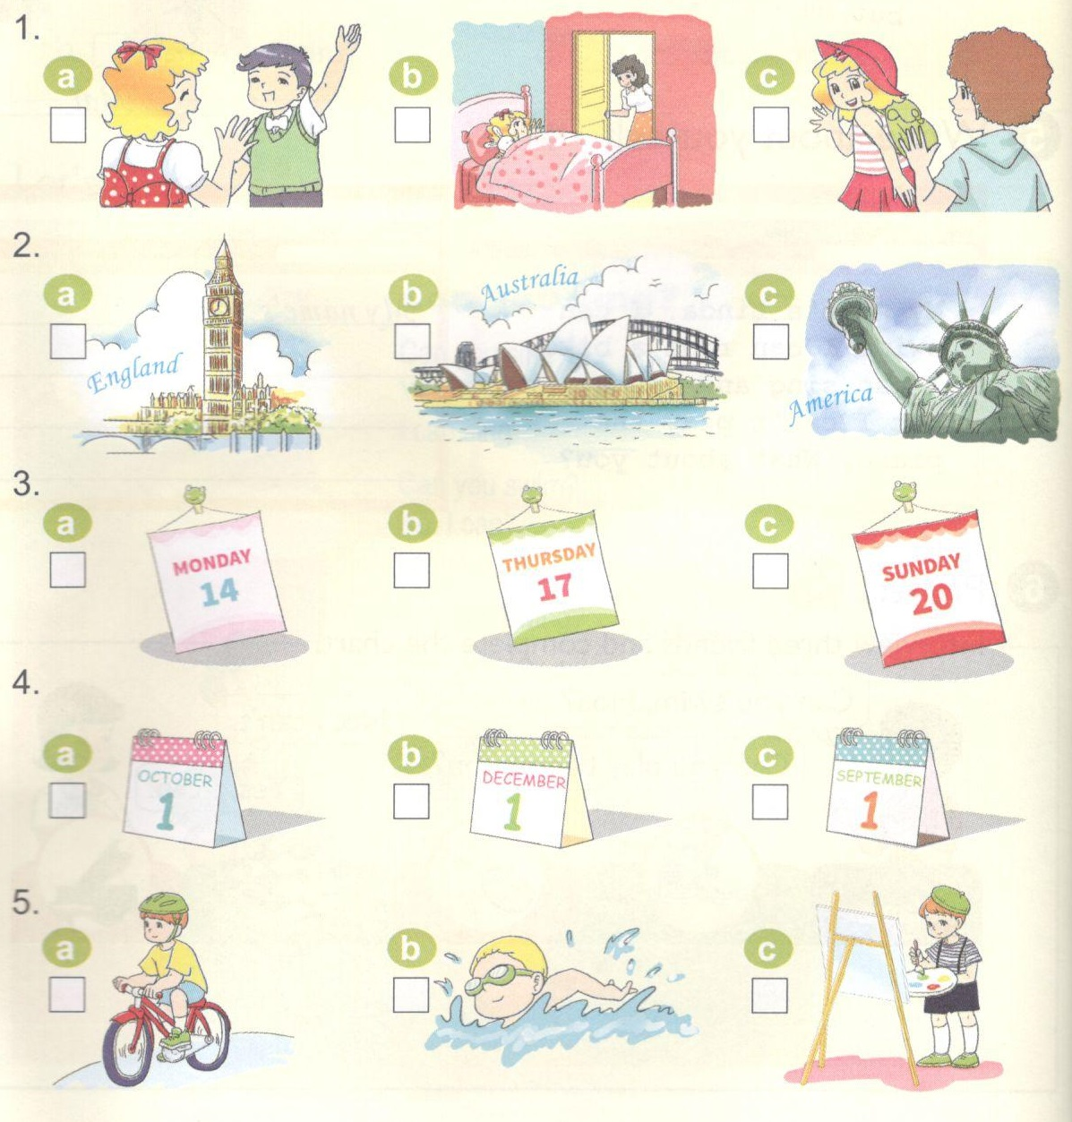
Nghe và chọn.
1. b 2. b 3. b 4. c 5. a
1. Linda: Good night, Mum.
Mother: Good night, Linda.
2 Hoa: What's your name?
Tony: My name's Tony.
Hoa: What nationality are you?
Tony: I'm Australian.
3. Mr Loc: Good morning, class.
Class: Good morning, Mr Loc.
Mr Loc: What day is it today?
Boy: It's Thursday.

4. Girl: When's your birthday?
Boy: It's on the first of September.
5. Boy: Who's that?
Girl: It's my brother.
Boy: What can he do?
Girl: He can ride a bike.

2. Read and write.
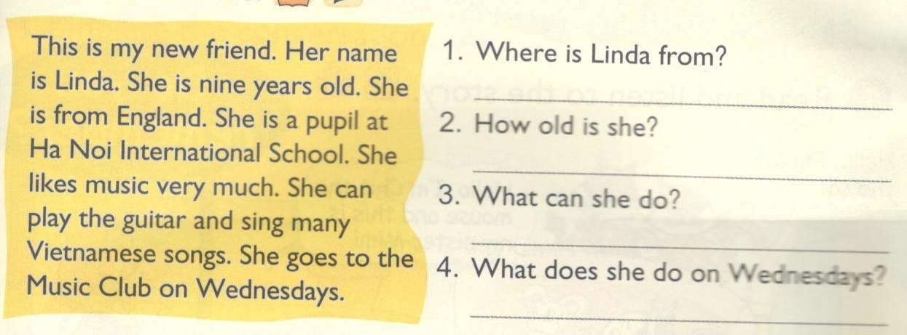
Đọc và viết.
Đây là bạn mới của mình. Bạn ấy tên là Linda. Bạn ấy chín tuổi. Bạn ấy đến từ nước Anh. Bạn ấy là học sinh của trường Quốc tế Hà Nội. Bạn rất thích âm nhạc. Bạn ấy có thể chơi đàn ghi-ta và hát nhiều bài hát tiếng Việt. Bạn ấy đến Câu lạc bộ Âm nhạc vào các ngày thứ Tư.
1. Linda is from England.
2. She is nine years old.
3. She can play the guitar and sing many Vietnamese songs.
4. She goes to the Music Club on Wesnesday.
3. Read and match.
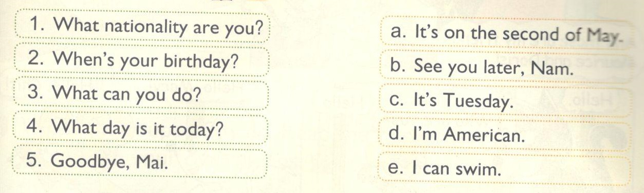
Đọc và nối.
1. d 2. a 3. e 4. c 5. b
1. Quốc tịch của bạn là gì? d. Mình là người Mỹ.
2. Khi nào là sinh nhật của bạn? a. Nó vào ngày mùng 2 tháng 5.
3. Bạn có thể làm gì? e. Mình có thể bơi.
4. Hôm nay là thứ mấy? c. Nó là thứ ba.
5. Tạm biệt, Mai. b. Gặp lại bạn sau, Nam.

4. Look and write. Then say.
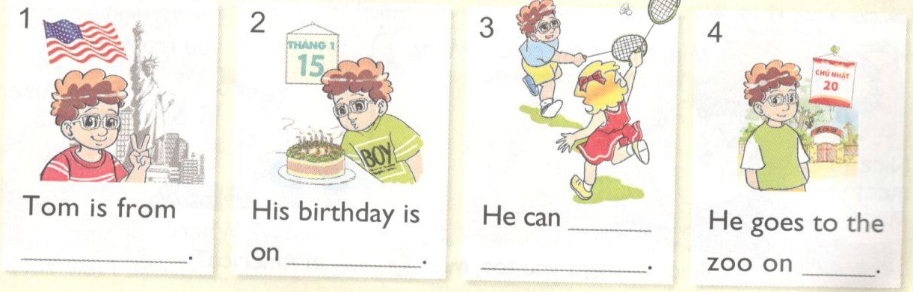
Nhìn và viết. Rồi nói.
1. Tom is from England.
2. His birthday is on February 15th.
3. Ha can play badminton.
4. He goes to the zoo on Sunday.

5. Write about you.
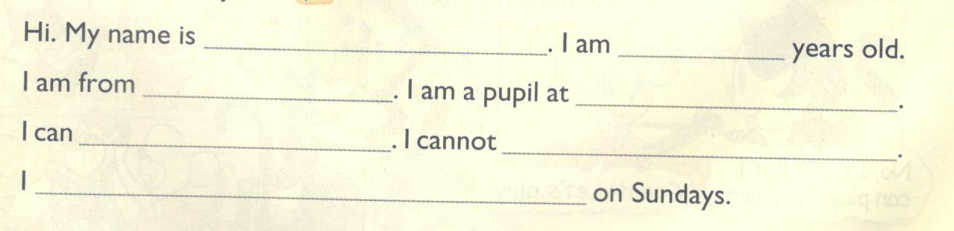
Viết về em.
Hi. My name is Phuong. I am nine years old. I am from Vietnam. I am a pupil at Dong Da primary school. I can play the piano. I cannot swim. I go to the Young Music Club on Sunday.
Xin chào. Mình tên là Phương. Mình chín tuổi. Mình đến từ Việt Nam. Mình là học sinh của trường tiểu học Đống Đa. Mình có thể chơi pi-a-no. Mình không biết bơi. Mình đến câu lạc bộ Âm nhạc trẻ vào Chủ nhật.
Short story Cat and Mouse 1- SGK Tiếng Anh lớp 4 Mới tập 1
1. Read and listen to the story.
Đọc và nghe câu chuyện.
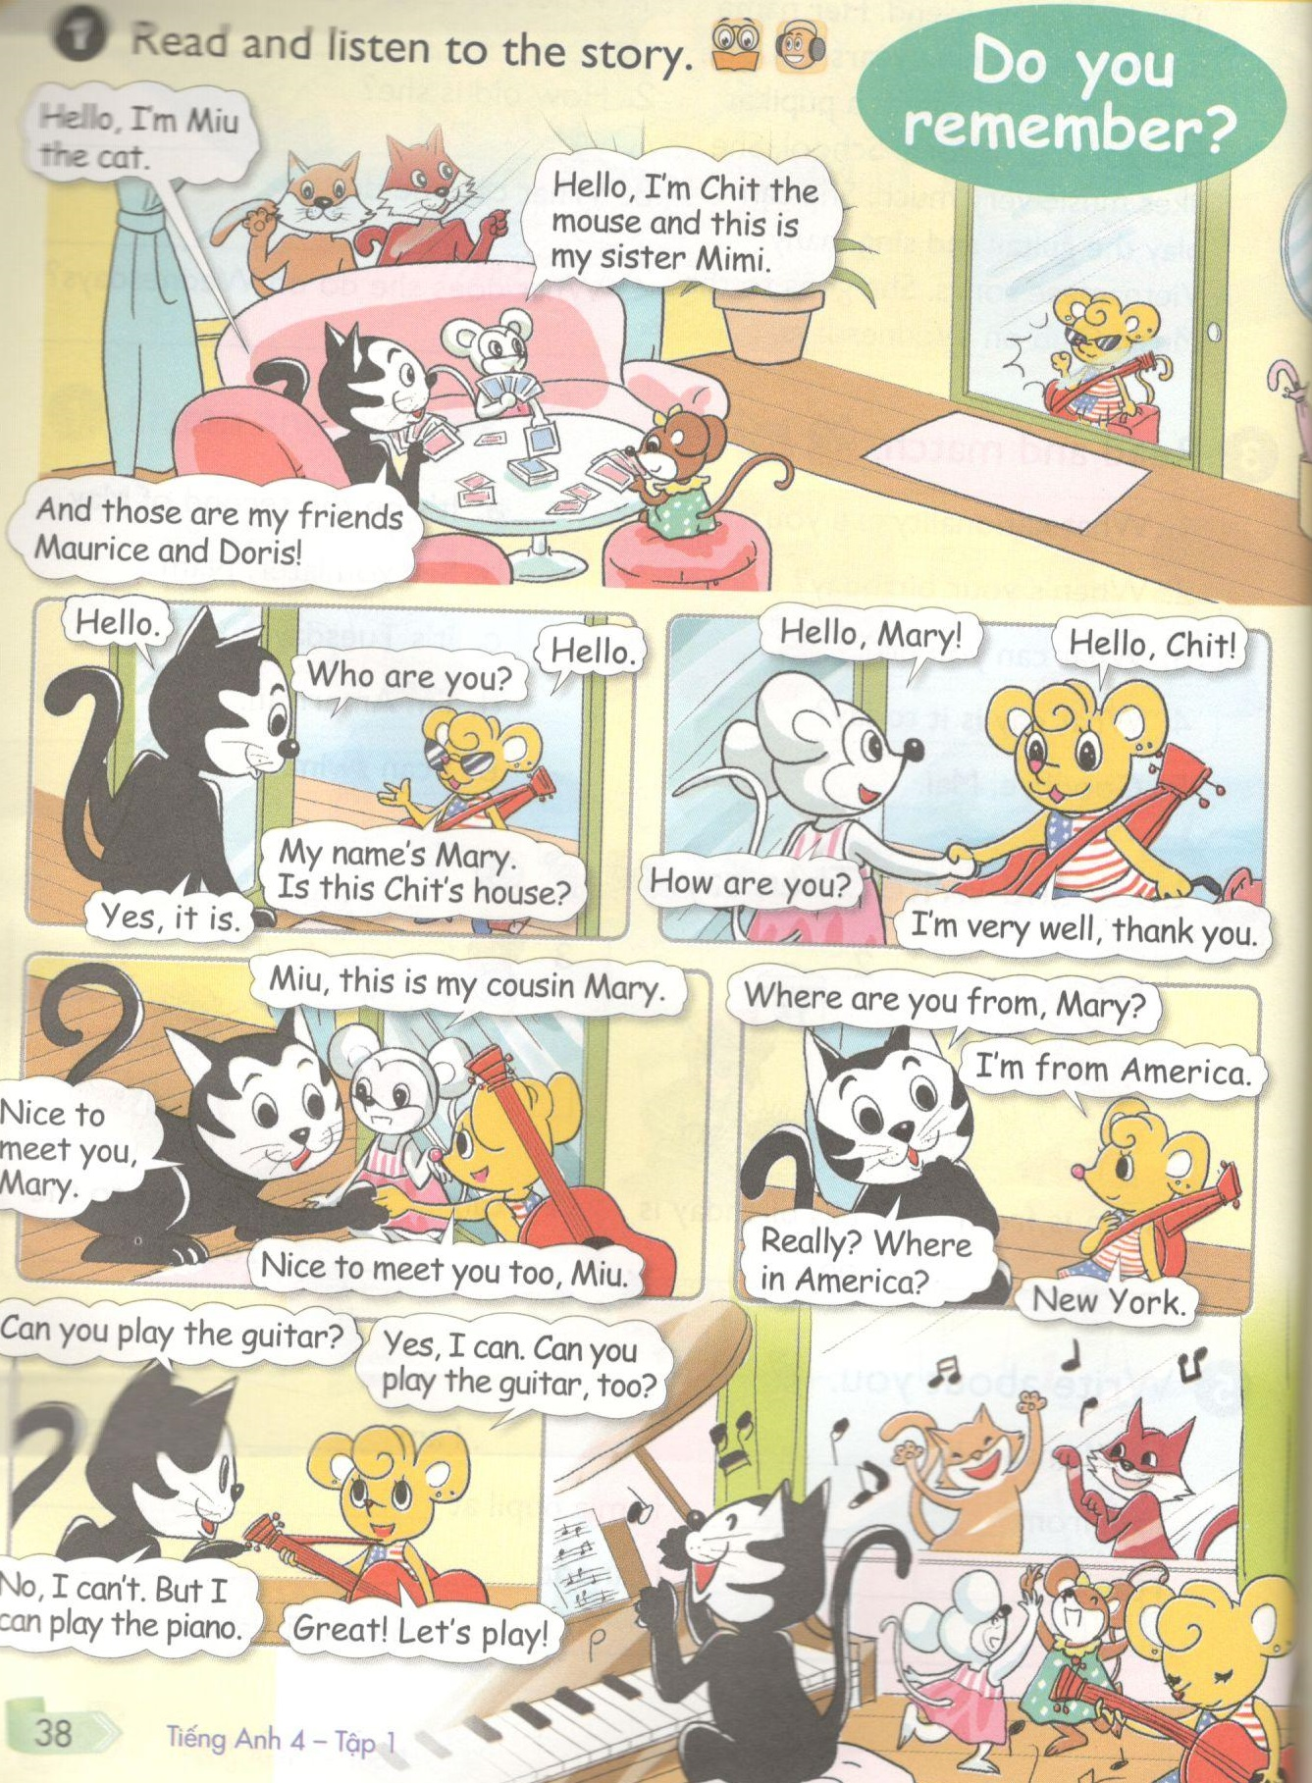
2. Complete the conversation.
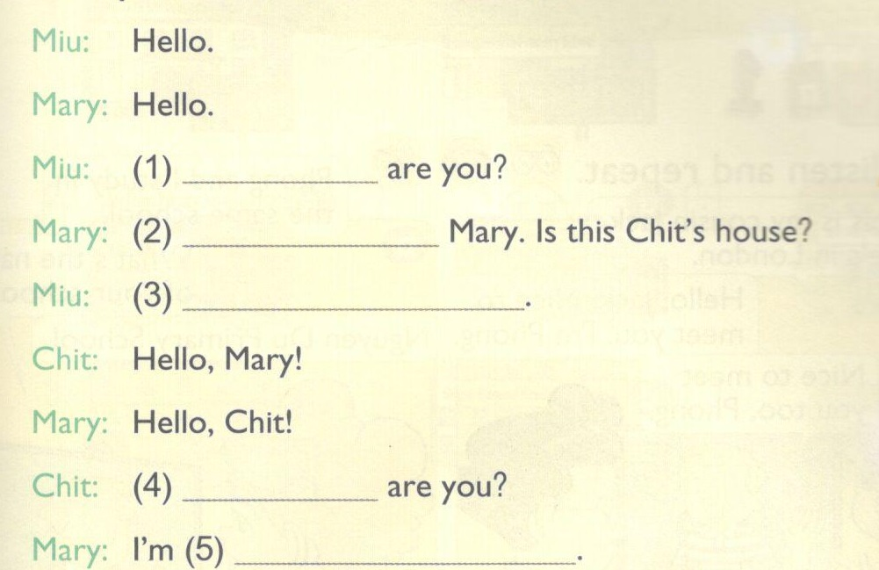
Hoàn thành đoạn hội thoại.
Miu: Hello.
Mary: Hello.
Miu: (1) Who are you?
Mary: (2) My name's Mary. Is this Chit's house?
Miu: Yes, it is.
Chit: Hello, Mary!
Mary: Hello, Chit!
Chit: (4) How are you?
Mary: I'm (5) very well, thank you.
3. Work in groups of three. Read the conversation. Then act it out with your own names.
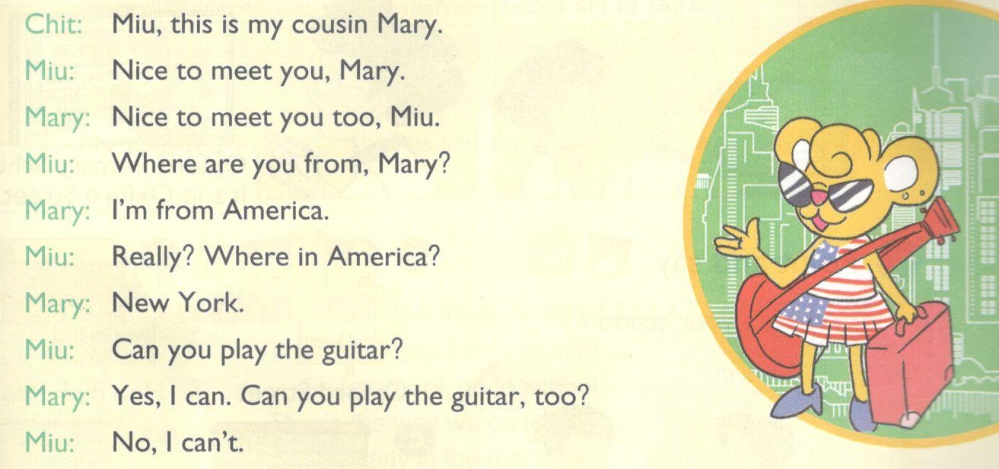
Làm việc theo nhóm 3 người. Sau đó thực hành với tên của chính mình.
Chit: Miu, this is my cousin Mary.
Miu, đấy là em họ của tôi, Mary.
Miu: Nice to meet you, Mary.
Rất vui được gặp bạn, Mary.
Mary: Nice to meet you too, Miu.
Mình cũng rất vui được gặp bạn, Miu
Miu: Where are you from, Mary?
Bạn đến từ đâu vậy Mary?
Mary: I'm from America.
Mình đến từ Mỹ.
Miu: Really? Where in America?
Thật không? Ở đâu trên nước Mỹ?
Mary: New York.
New York.
Miu: Can you play the guitar?
Bạn có thể chơi ghi-ta không?
Mary: Yes, I can. Can you play the guitar, too?
Vâng, mình có thể. Bạn cùng có thể chơi ghi-ta không?
Miu: No, I can't.
Không, tôi không thể.
4. Unscramble these words from the conversation.
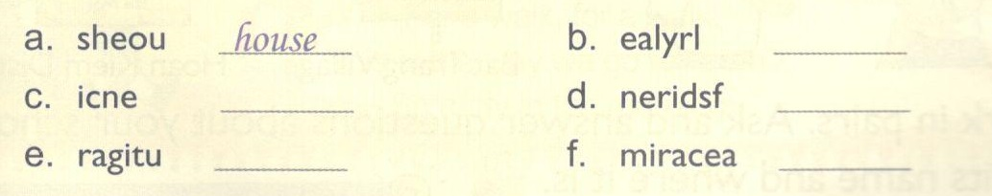
Sửa lại các từ cho đúng trong đoạn hội thoại.
a. house
b. really
c. nice
d. friends
e. guitar
f. America

